TÀI LIỆU PHÂN TÍCH & THIẾT KẾ USE-CASE HỆ THỐNG OMNIGO

1. DANH SÁCH VÀ MÔ TẢ CÁC TÁC NHÂN (ACTORS)
Tác nhân (Actor) | Vai trò trong hệ thống | Mô tả chi tiết
Khách Hàng (Customer) | Tác nhân chính (Primary) | Người sử dụng ứng dụng di động để tìm kiếm chuyến đi, đặt xe, duyệt menu món ăn, đặt đơn giao hàng và thanh toán không tiền mặt.
Tài Xế (Driver) | Tác nhân chính (Primary) | Đối tác vận tải/giao nhận sử dụng ứng dụng di động để bật trạng thái trực tuyến (ONLINE), phát tọa độ GPS, tiếp nhận cuốc xe hoặc đơn thức ăn và cập nhật tiến trình di chuyển.
Nhà Hàng (Merchant) | Tác nhân chính (Primary) | Đối tác ẩm thực sử dụng cổng thông tin nhà hàng để đăng ký thực đơn, cập nhật giá món, nhận đơn hàng và chế biến món ăn.
Quản Trị Viên (Admin) | Tác nhân chính (Primary) | Nhân viên điều hành sử dụng Web Dashboard để quản lý tài khoản, phê duyệt đối tác tài xế/nhà hàng, cấu hình bảng giá và kiểm tra thống kê doanh thu.
Hệ Thống Lõi (Core System) | Tác nhân nội bộ/Hệ thống | Các tiến trình tự động nền (Background Services) chịu trách nhiệm tính giá cước động (Surge Pricing) và thuật toán quét Redis Geo để điều phối cuốc xe.
Cổng MoMo/VNPay | Tác nhân ngoài (Secondary) | Cổng thanh toán trực tuyến bên thứ ba xử lý giao dịch nạp tiền, quét mã QR và gửi phản hồi IPN (Instant Payment Notification) về hệ thống.

2. PHÂN CHIA VÀ ĐÁNH SỐ CÁC NHÓM USE-CASE THEO PHÂN HỆ
Toàn bộ hệ thống OmniGo được chia thành 4 phân hệ nghiệp vụ độc lập, mỗi phân hệ được đánh số định danh theo chuẩn UC-[Mã nhóm][Số thứ tự]:

2.1. Phân Hệ 1: Đặt Xe & Di Chuyển
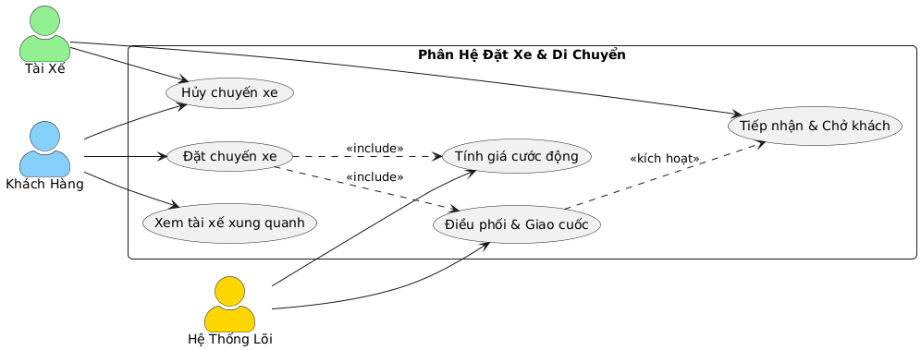
Danh mục Use-Case Phân Hệ 1:
- UC-101: Xem tài xế xung quanh: Khách hàng theo dõi biểu tượng các xe đang trực tuyến và di chuyển lân cận vị trí của mình trên bản đồ thời gian thực.
- UC-102: Đặt chuyến xe: Khách hàng nhập điểm đón, điểm đến, chọn loại xe (OmniBike, OmniCar) và xác nhận tạo yêu cầu chuyến đi.
- UC-103: Hủy chuyến xe: Khách hàng hoặc tài xế hủy chuyến đi trước khi bắt đầu kèm lý do phù hợp.
- UC-104: Tính giá cước động: Hệ thống tự động tính cước dựa trên khoảng cách định tuyến và áp dụng hệ số nhân cao điểm (Surge) theo thuật toán lưới H3.
- UC-105: Điều phối & Giao cuốc: Hệ thống quét Redis Geo tìm tài xế gần nhất, dùng Redis Lock gửi lời mời nhận cuốc trong 20 giây.
- UC-106: Tiếp nhận & Chở khách: Tài xế bấm nhận cuốc xe, điều hướng đến đón khách, chở khách đến điểm trả và xác nhận hoàn thành cuốc.

2.2. Phân Hệ 2: Giao Đồ Ăn Trực Tuyến (Food Delivery Subsystem)
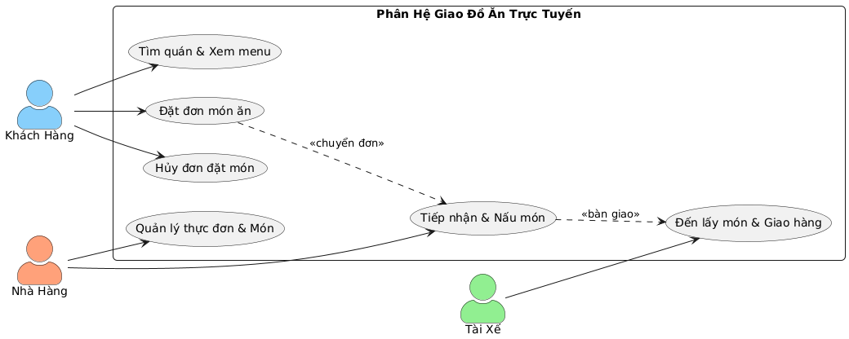
Danh mục Use-Case Phân Hệ 2:
- UC-201: Tìm quán & Xem menu: Khách hàng tìm kiếm quán ăn theo khoảng cách/tên món, duyệt danh sách món ăn và giá tiền.
- UC-202: Đặt đơn món ăn: Khách hàng thêm món vào giỏ, chọn địa chỉ giao, áp dụng voucher và xác nhận tạo đơn đặt món.
- UC-203: Hủy đơn đặt món: Khách hàng hủy đơn khi nhà hàng chưa xác nhận chế biến món ăn.
- UC-204: Quản lý thực đơn & Món: Nhà hàng thêm món mới, cập nhật giá, hình ảnh và chuyển trạng thái "Còn món" / "Hết món".
- UC-205: Tiếp nhận & Nấu món: Nhà hàng nhận thông báo đơn mới, bấm xác nhận chuẩn bị và thông báo khi món đã sẵn sàng giao.
- UC-206: Đến lấy món & Giao hàng: Tài xế nhận đơn giao đồ ăn, di chuyển tới quán lấy món và vận chuyển tới giao tận tay khách hàng.

2.3. Phân Hệ 3: Tài Khoản & Ví Điện Tử (Account & Wallet Subsystem)
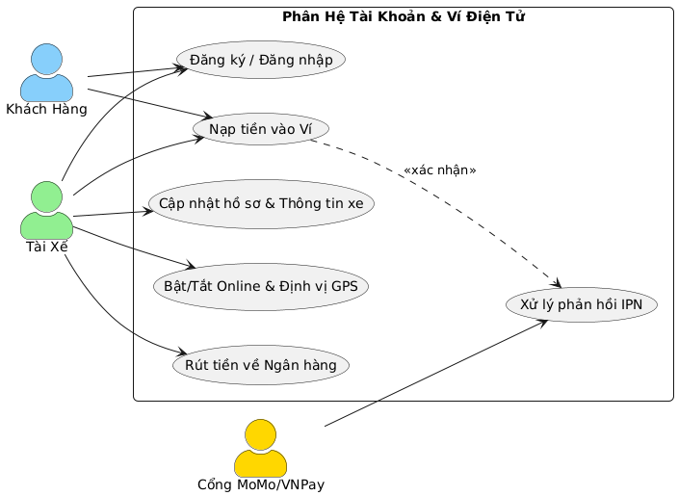
Danh mục Use-Case Phân Hệ 3:
- UC-301: Đăng ký / Đăng nhập: Khách hàng và đối tác đăng ký tài khoản mới qua số điện thoại, đăng nhập xác thực bằng JWT Token.
- UC-302: Nạp tiền vào Ví: Khách hàng hoặc tài xế tạo lệnh nạp tiền vào ví thông qua cổng thanh toán MoMo / VNPay.
- UC-303: Cập nhật hồ sơ & Thông tin xe: Tài xế cập nhật biển số xe, loại phương tiện, giấy phép lái xe và ảnh đăng ký phương tiện.
- UC-304: Bật/Tắt Online & Định vị GPS: Tài xế bật trạng thái sẵn sàng nhận việc; ứng dụng chạy Foreground Service định kỳ gửi tọa độ GPS lên server.
- UC-305: Rút tiền về Ngân hàng: Tài xế yêu cầu rút số dư khả dụng trong ví doanh thu về tài khoản ngân hàng liên kết.
- UC-306: Xử lý phản hồi IPN: Cổng MoMo/VNPay gửi webhook callback xác nhận giao dịch thành công, hệ thống tự động cộng tiền vào ví.

2.4. Phân Hệ 4: Quản Trị Vận Hành (Admin Dashboard Subsystem)
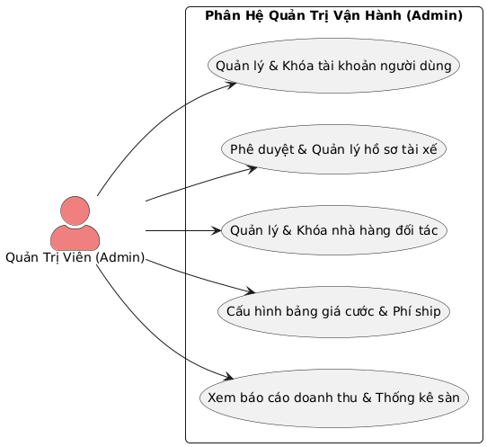

Danh mục Use-Case Phân Hệ 4:
- UC-401: Quản lý & Khóa tài khoản người dùng: Admin tra cứu danh sách người dùng, xem chi tiết và thực hiện khóa tài khoản vi phạm quy chế.
- UC-402: Phê duyệt & Quản lý hồ sơ tài xế: Admin xét duyệt tính hợp lệ của giấy tờ xe, bằng lái và kích hoạt tài khoản đối tác tài xế mới.
- UC-403: Quản lý & Khóa nhà hàng đối tác: Admin kiểm duyệt thông tin đăng ký quán ăn, đình chỉ hoặc mở khóa nhà hàng trên sàn.
- UC-404: Cấu hình bảng giá cước & Phí ship: Admin điều chỉnh đơn giá cơ sở theo km, giá cước giờ cao điểm và tỷ lệ chiết khấu hoa hồng.
- UC-405: Xem báo cáo doanh thu & Thống kê sàn: Admin theo dõi biểu đồ doanh thu theo ngày/tháng, tổng số cuốc xe hoàn thành và tỷ lệ hủy chuyến.

3. ĐẶC TẢ CHI TIẾT & THIẾT KẾ GIAO DIỆN 2 NHÓM USE-CASE TIÊU BIỂU
Hai nhóm được chọn để đặc tả chi tiết và thiết kế giao diện minh họa gồm:
- Nhóm 1: Dịch vụ Đặt xe & Di chuyển (với UC-102 và UC-106).
- Nhóm 2: Dịch vụ Giao đồ ăn trực tuyến (với UC-202 và UC-205).

3.1. ĐẶC TẢ & GIAO DIỆN NHÓM 1: ĐẶT XE & DI CHUYỂN
A. Bảng đặc tả Use-Case UC-102: Đặt chuyến xe
Mục | Nội dung chi tiết
Mã UC | UC-102
Tên Use-Case | Đặt chuyến xe (Book Ride)
Tác nhân | Khách Hàng (Customer), Hệ Thống Lõi
Mô tả | Khách hàng chọn điểm đón và điểm đến, xem trước bảng giá các loại phương tiện, chọn phương thức thanh toán và gửi yêu cầu tạo cuốc xe.
Tiền điều kiện | Khách hàng đã đăng nhập tài khoản hợp lệ và thiết bị đã bật định vị GPS.
Hậu điều kiện | Cuốc xe được tạo với trạng thái PENDING_DRIVER, hệ thống kích hoạt tiến trình quét tìm tài xế gần nhất.
Luồng sự kiện chính | 1. Khách hàng mở màn hình đặt xe, hệ thống định vị điểm đón hiện tại.  2. Khách hàng nhập địa chỉ điểm đến.  3. Hệ thống tính toán lộ trình (khoảng cách km, thời gian) và gọi tiến trình UC-104 (Tính giá cước động).  4. Màn hình hiển thị các gói dịch vụ (OmniBike, OmniCar 4 chỗ, OmniCar 7 chỗ) kèm giá cước tương ứng.  5. Khách hàng chọn phương thức thanh toán (Tiền mặt / Ví điện tử) và bấm "Đặt chuyến ngay".  6. Hệ thống kích hoạt UC-105 (Điều phối & Giao cuốc) để tìm tài xế.
Luồng rẽ nhánh | 3a. Giờ cao điểm (Surge Pricing): Hệ thống hiển thị icon tia sét cảnh báo cước phí đang tăng nhẹ do nhu cầu cao tại khu vực.
Luồng ngoại lệ | 2a. Không định vị được địa chỉ đến: Hệ thống thông báo lỗi và yêu cầu chọn lại điểm ghim trên bản đồ.

B. Bảng đặc tả Use-Case UC-106: Tiếp nhận & Chở khách
Mục | Nội dung chi tiết
Mã UC | UC-106
Tên UC | Tiếp nhận & Chở khách (Accept & Execute Trip)
Tác nhân | Tài Xế (Driver)
Mô tả | Tài xế nhận lời mời chuyến đi từ hệ thống điều phối, di chuyển đón khách, chở khách đến điểm trả và hoàn thành chuyến xe.
Tiền điều kiện | Tài xế đang ở trạng thái ONLINE, số dư ví đủ điều kiện nhận cuốc.
Hậu điều kiện | Cuốc xe chuyển sang trạng thái COMPLETED, hệ thống tự động trừ phí hoa hồng nền tảng và cập nhật lịch sử chuyến đi.
Luồng sự kiện chính | 1. Ứng dụng tài xế hiển thị popup mời cuốc xe kèm đồng hồ đếm ngược 20 giây (gồm điểm đón, điểm trả, khoảng cách và thu nhập nhận được).  2. Tài xế bấm "Nhận cuốc".  3. Màn hình chuyển sang bản đồ dẫn đường tới điểm đón khách.  4. Khi đến điểm hẹn, tài xế bấm "Đã đến điểm đón".  5. Khách lên xe, tài xế bấm "Bắt đầu chuyến đi".  6. Khi đến điểm trả, tài xế bấm "Hoàn thành chuyến" và thu cước (nếu là tiền mặt).
Luồng rẽ nhánh | 1a. Tài xế bấm "Từ chối" hoặc hết 20 giây: Hệ thống giải phóng cuốc xe và tự động chuyển lời mời cho tài xế phù hợp tiếp theo.

C. Thiết kế Giao diện Minh họa Nhóm 1 (Wireframe Mockup)
Giao diện 1: Màn hình Khách hàng Đặt chuyến xe (Mobile Customer App)
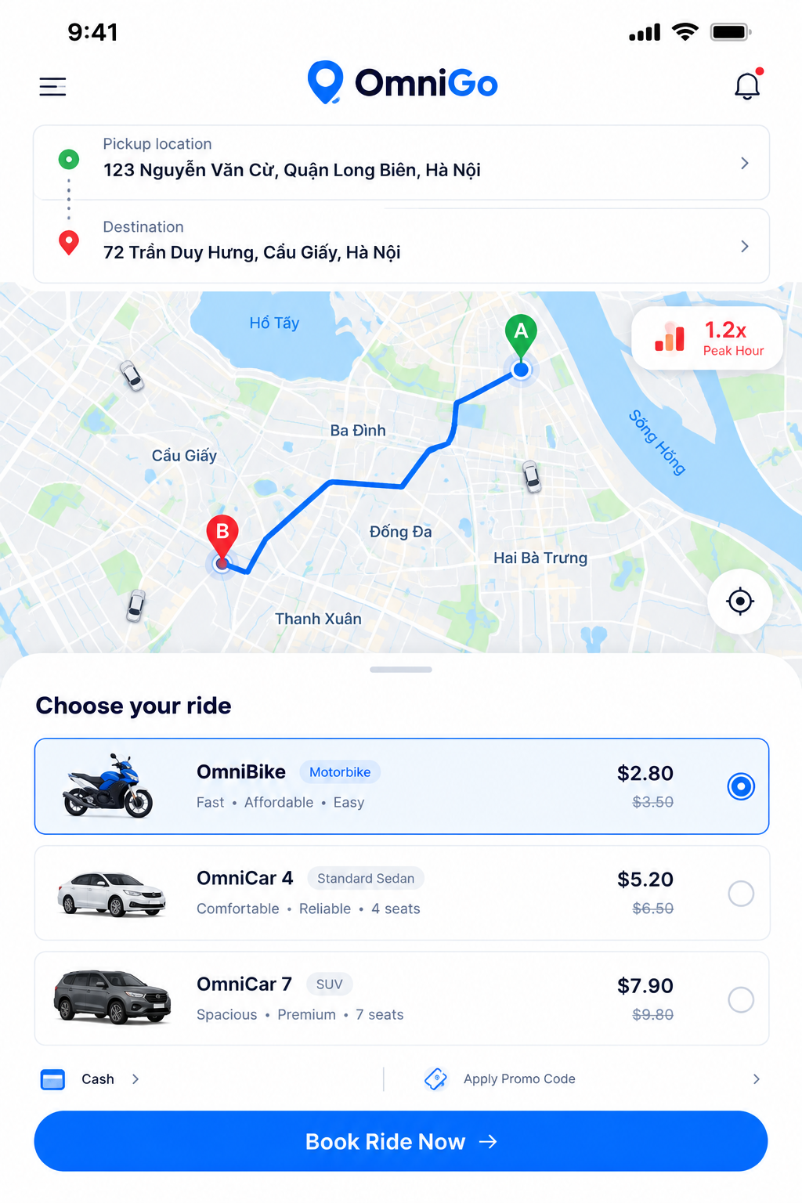
Giao diện 2: Popup Tài xế Nhận cuốc xe (Mobile Driver App - Đếm ngược 20s)
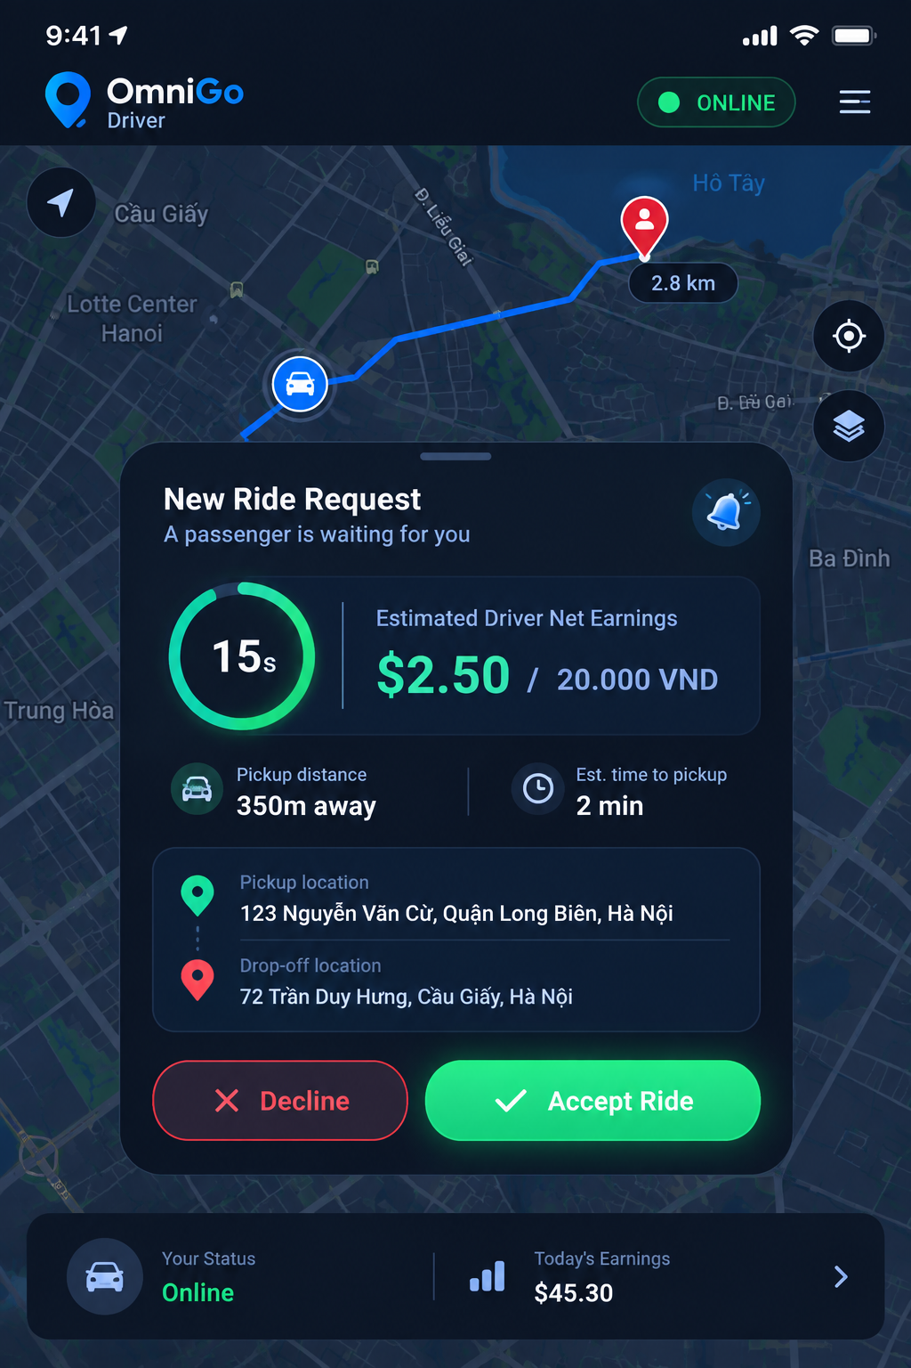
3.2. ĐẶC TẢ & GIAO DIỆN NHÓM 2: GIAO ĐỒ ĂN TRỰC TUYẾN
A. Bảng đặc tả Use-Case UC-202: Đặt đơn món ăn
Mục | Nội dung chi tiết
Mã UC | UC-202
Tên UC | Đặt đơn món ăn (Place Food Order)
Tác nhân | Khách Hàng (Customer)
Mô tả | Khách hàng chọn các món ăn vào giỏ từ một nhà hàng đối tác, chọn địa chỉ giao, áp dụng mã khuyến mãi và xác nhận thanh toán đơn đặt món.
Tiền điều kiện | Khách hàng đã đăng nhập và quán ăn đang ở trạng thái mở cửa tiếp nhận đơn.
Hậu điều kiện | Đơn hàng được tạo thành công với trạng thái PENDING_MERCHANT, hệ thống gửi thông báo tức thì đến ứng dụng của nhà hàng.
Luồng sự kiện chính | 1. Khách hàng duyệt danh mục món của quán, chọn số lượng và ghi chú món ăn.  2. Khách mở giỏ hàng xem lại chi tiết.  3. Hệ thống tính phí giao hàng theo số km từ quán ăn tới địa chỉ giao.  4. Màn hình hiển thị: Tổng tiền = Tiền món + Phí giao hàng - Khuyến mãi.  5. Khách hàng chọn hình thức thanh toán (Tiền mặt / Ví điện tử) và bấm "Đặt đơn món".  6. Hệ thống chuyển đơn sang UC-205 (Tiếp nhận & Nấu món) tại nhà hàng.
Luồng rẽ nhánh | 1a. Chọn món từ quán thứ hai: Hệ thống hiển thị popup: "Giỏ hàng hiện tại sẽ bị xóa nếu bạn chuyển sang đặt quán mới. Bạn có đồng ý?".
Luồng ngoại lệ | 5a. Món ăn vừa hết: Hệ thống báo lỗi món đã hết và đề nghị khách chọn món khác.

B. Bảng đặc tả Use-Case UC-205: Tiếp nhận & Nấu món (Nhà hàng)
Mục | Nội dung chi tiết
Mã UC | UC-205
Tên UC | Tiếp nhận & Nấu món (Merchant Order Processing)
Tác nhân | Nhà Hàng (Merchant)
Mô tả | Nhà hàng tiếp nhận thông báo có đơn hàng mới từ hệ thống, kiểm tra thực đơn, xác nhận chuẩn bị và thông báo khi món ăn đã đóng gói xong.
Tiền điều kiện | Nhà hàng đang mở ứng dụng quản lý và ở chế độ "Đang mở cửa".
Hậu điều kiện | Trạng thái đơn chuyển sang PREPARING READY_FOR_PICKUP. Hệ thống tự động kích hoạt UC-206 để tài xế đến lấy món.
Luồng sự kiện chính | 1. Hệ thống phát chuông thông báo đơn hàng mới trên thiết bị của nhà hàng.  2. Nhà hàng kiểm tra danh sách món, số lượng, ghi chú của khách và bấm "Xác nhận nấu món".  3. Bếp tiến hành chế biến món ăn.  4. Khi nấu xong và đóng gói hoàn tất, nhà hàng bấm "Món đã sẵn sàng giao".  5. Tài xế đến quán, đối chiếu mã đơn hàng và nhận món đi giao.
Luồng rẽ nhánh | 2a. Nhà hàng hết nguyên liệu: Nhà hàng bấm "Từ chối đơn" và chọn lý do (Hết món). Hệ thống tự động hủy đơn và hoàn tiền cho khách.

C. Thiết kế Giao diện Minh họa Nhóm 2 (Wireframe Mockup)

Giao diện 1: Màn hình Xác nhận Giỏ hàng & Đặt món (Customer App)
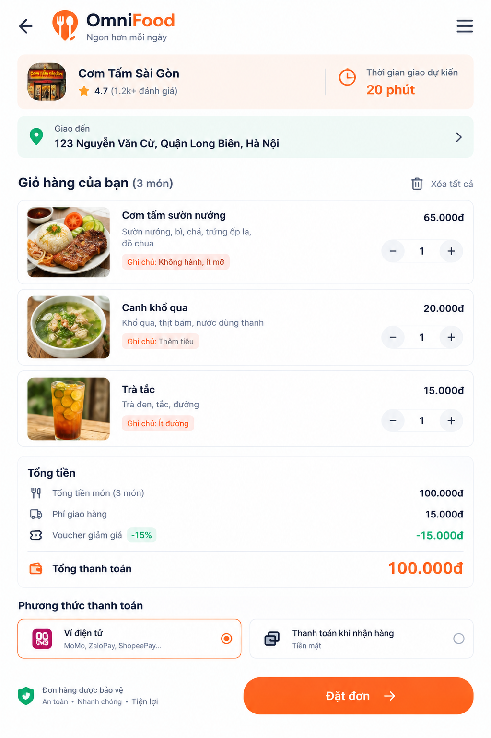
Giao diện 2: Bảng Điều hành Đơn hàng Nhà Hàng (Merchant Portal Web/Tablet)
